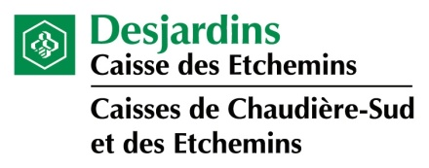
présente le
Symposium d’arts
visuels ARTS et RIVES 2012 de Lac-Etchemin

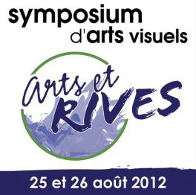

COMMUNIQUÉ
pour diffusion immédiate

Johanne Maheux, marraine de la 3e édition du Symposium d’arts visuels ARTS et RIVES 2012

Lac-Etchemin, 29 mai 2012 – Le symposium d’arts visuels ARTS et RIVES 2012 de Lac-Etchemin est un rendez-vous de deux jours avec une vingtaine d’artistes au travail en plein air qui échangent avec les visiteurs sur l’art, leur métier et la création; il se tiendra les 25 et 26 août 2012 sur l’un des sites enchanteurs de la Municipalité de Lac-Etchemin, le Sanctuaire Notre-Dame-d'Etchemin.

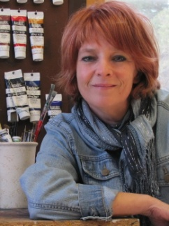
Marraine de l’événement
Nous sommes fiers que l’artiste professionnelle en arts visuels, Madame Johanne Maheux, membre de l’Académie Internationale des Beaux-Arts du Québec, ait accepté d’agir comme marraine de l’événement.

Artistes sélectionnés pour l’édition 2012
Nous accueillons pour cette troisième édition dix-neuf artistes professionnels et de la relève dans le domaine des arts visuels qui ont été choisis selon des critères de sélection élevés en s’assurant d’une originalité, d’une variété de styles ainsi que d’une qualité d’exécution et de création exceptionnelle, ce qui permet d’offrir un standard de qualité supérieure à nos visiteurs.

Ils pratiquent diverses formes d’arts allant du dessin, à l’aquarelle, à l’huile, à l’acrylique, à la sculpture et à l’installation, en passant par le collage, les médiums mixtes et la performance. Ils proviennent de plusieurs régions dont Les Etchemins, la Beauce, Lanaudière, Lobinière, Lévis et Québec. Ce sont par ordre alphabétique : Gaétane Boucher, Brigitte Boutin, Christian Caron, Linda Coulombe, Gabrielle Dumont, Paul Duval, Claire Gendron, Julie Goulet, Berthier Guay, Marie Jacques, Linda Lamontagne, Réjeanne Lizotte, Hugo Nadeau, le collectif OscarIndiaRomeo qui est composé de Miro Bernier Barbeau, Boris Dumesnil-Poulin et Marc-Olivier Secours, Ghislaine Riendeau, Judith St-Hilaire ainsi que Lucie Veilleux. Notons que trois artistes font également partie de l’Académie Internationale des Beaux-Arts du Québec. Il s’agit de Brigitte Boutin, Linda Coulombe et Judith St-Hilaire.

Nouveauté : Oeuvre collective
Projet initié par l’artiste professionnelle et marraine de l’événement, Johanne Maheux, l’œuvre collective, ayant comme thème Le Lac, a pour objectif de mettre en lumière deux images importantes qui caractérisent la municipalité de Lac-Etchemin, soit le lac Etchemin et le Sanatorium Bégin maintenant devenu le Centre de Santé et de services sociaux des Etchemins. Le projet sera réalisé en deux temps par des personnes fréquentant Les Ateliers du lac (Service d’intégration socioprofessionnel) lors d’ateliers dirigés par l’artiste et par les gens du public durant de symposium où ils seront invités à exprimer en peinture leur vision du lac. L’œuvre réalisée par la population prendra la forme d’une mosaïque qui sera par la suite installée au Centre de Santé et de services sociaux des Etchemins.

Rappelons que le symposium d’arts visuels ARTS et RIVES 2012 de Lac-Etchemin se déroulera sur le site du Sanctuaire Notre-Dame-d'Etchemin au 603, route du Sanctuaire à Lac-Etchemin, les 25 et 26 août 2012.

- 30 –

Source : Nadia Mercier, coordonnatrice du Symposium ARTS et RIVES, édition 2012
info@arts-et-rives.com www.arts-et-rives.com 418 230-0234

